Инструкционная карта
Выполнение запошивочного шва на образце (1 способ)

Последовательность выполнения работы | Рисунок | Вид работы | Инструменты и приспособления | Самоконтроль
1. Сложить две детали лицевыми сторонами внутрь, уравнять срезы. Выпустить срез нижней детали на 5 мм (ширина шва), сметать. | 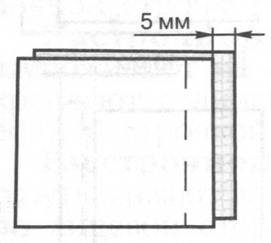 | Р | Игла, нитки, ножницы. | Срезы уравнены.
2. Стачать на расстоянии 5 мм от среза верхней детали. | 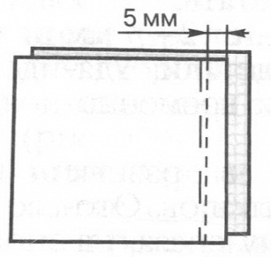 | М | Швейная машина. | Строчка ровная.
3. Разложить детали в разные стороны, расправить шов. Обогнуть приауск шва меньшей ширины припуском шва большей ширины на ширину запошивочного шва 7 мм, наметать. | 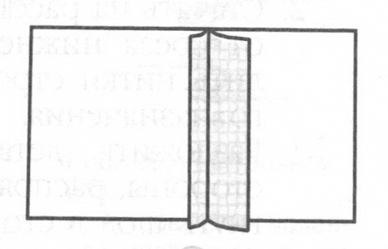 | Р | Игла, нитки, ножницы. | Ширина запошивочного шва равна 7 мм.
4. Настрочить на расстоянии 1-2 мм от подогнутого края. Удалить нитки строчек временного назначения, приутюжить шов. | 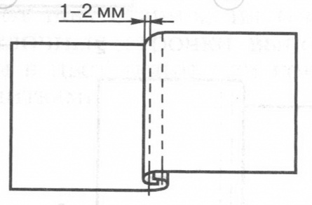 | М, Р, ВТО. | Швейная машина, утюг. | Машинная строчка ровная, проложена точно по краю подгиба. Шов хорошо приутюжен.
5. Оформить образец в альбом. | 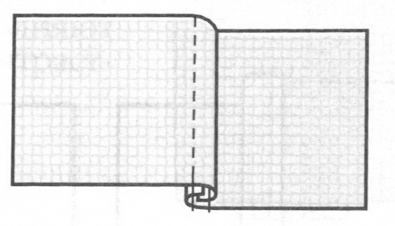 |  |  | На лицевой стороне нет слабины ткани в шве.

